**STRUKTUR DATA**

(Tugas5)



Nama : Prames Ray Lapian

NPM : 140810210059

Dikumpulkan tanggal :

27 Maret 2022

UNIVERSITAS PADJADJARAN

FAKULTAS MATEMATIKA DAN ILMU PENGETAHUAN ALAM

Program Studi INFORMATIKA

2022

#include <iostream>

#include <string.h>

#include <iomanip>

using namespace std;

struct Pegawai

{

    char NIP[10];

    char Nama[30];

    char Alamat[30];

    string gol;

    float gaji;

};

struct Node

{

    Pegawai info;

    Node* next;

};

typedef Node *pointer;

typedef pointer List;

void createElement (pointer& pBaru);

void insertFirst (List& first, pointer pBaru);

void insertLast (List& first, pointer pBaru);

void insertAfter (List& first, pointer pBaru, pointer pCari);

void deleteFirst (List& first, pointer& pHapus);

void deleteLast (List& first, pointer& pHapus);

void deleteAfter (List& first, pointer& pHapus, pointer pCari);

void deleteByKey (List& first, pointer& pHapus, pointer pCari);

void traversal (List first);

void linearSearch (List first, pointer& pCari, char NIP[], int& found);

void gajiMaksimal (List first);

void gajiRata (List first);

string golPegawai (int gaji);

char menu();

int main()

{

    List first = NULL;

    pointer pBaru, pHapus, pCari;

    char keyNIP[10];

    int opsi;

    int found = 0;

    bool program = true;

    while (program)

    {

        int pil = menu();

        switch (pil)

        {

            case 1:

                createElement(pBaru);

                insertFirst(first, pBaru);

                traversal(first);

                break;

            case 2:

                createElement(pBaru);

                insertLast(first, pBaru);

                traversal(first);

                break;

            case 3:

                cout << "\nMasukkan NIP pencarian : "; cin.get(keyNIP,10);

                cin.ignore();

                linearSearch(first, pCari, keyNIP, found);

                if (found)

                {

                    cout << "\nData yang dicari telah ditemukan!" << endl;

                    createElement(pBaru);

                    insertAfter(first, pBaru, pCari);

                    traversal(first);

                }

                else

                {

                    cout << "\nData yang dicari tidak ditemukan." << endl;

                }

                break;

            case 4:

                deleteFirst(first, pHapus);

                cout << endl;

                traversal(first);

                break;

            case 5:

                deleteLast(first, pHapus);

                cout << endl;

                traversal(first);

                break;

            case 6:

                cout << "\nMasukkan NIP Pencarian\t: "; cin.get(keyNIP,10);

                cin.ignore();

                linearSearch(first, pCari, keyNIP, found);

                if (found)

                {

                    deleteByKey(first, pHapus, pCari);

                    cout << endl;

                    traversal(first);

                }

                else

                {

                    cout << "\nData Tidak Ditemukan!" << endl;

                }

                break;

            case 7:

                cout << "\nMasukkan NIP Pencarian\t: "; cin.get(keyNIP,10);

                cin.ignore();

                linearSearch(first, pCari, keyNIP, found);

                if (found)

                {

                    deleteAfter(first, pHapus, pCari);

                    cout << endl;

                    traversal(first);

                }

                else

                {

                    cout << "\nData Tidak Ditemukan!" << endl;

                }

                break;

            case 8:

                traversal(first);

                break;

            case 9:

                gajiMaksimal(first);

                break;

            case 10:

                gajiRata(first);

                break;

            default:

                cout << "\nPilihan Tidak Tersedia." << endl;

                break;

        }

        cout << "\nIngin terus menggunakan program?" << endl

             << "1.YA                              " << endl

             << "2.TIDAK                           " << endl

             << "Pilihan\t: "; cin >> opsi; cin.ignore();

        if (opsi == 1)

        {

            program = true;

        }

        else if (opsi == 2)

        {

            program = false;

            cout << "\nTerima kasih!" << endl;

        }

        else

        {

            program = false;

            cout << "\nPilihan Tidak Tersedia" << endl;

        }

    }

}

void createElement (pointer& pBaru)

{

    pBaru = new Node;

    cout << "\nData pegawai yang ingin ditambahkan:" << endl;

    cout << "NIP    : "; cin.get(pBaru -> info.NIP,10); cin.ignore();

    cout << "Nama   : "; cin.get(pBaru -> info.Nama,30); cin.ignore();

    cout << "Alamat : "; cin.get(pBaru -> info.Alamat,30); cin.ignore();

    cout << "Gaji   : "; cin >> pBaru -> info.gaji; cin.ignore();

    pBaru -> info.gol = golPegawai(pBaru -> info.gaji);

    pBaru -> next = NULL;

}

void insertFirst (List& first, pointer pBaru)

{

    if (first == NULL)

    {

        first = pBaru;

    }

    else

    {

        pBaru -> next = first;

        first = pBaru;

    }

}

void insertLast (List& first, pointer pBaru)

{

    if (first == NULL)

    {

        first = pBaru;

    }

    else

    {

        pointer last = first;

        while (last -> next != NULL)

        {

            last = last -> next;

        }

        last -> next = pBaru;

    }

}

void insertAfter (List& first, pointer pBaru, pointer pCari)

{

    if (pCari -> next == NULL)

    {

        pCari -> next = pBaru;

    }

    else

    {

        pBaru -> next = pCari -> next;

        pCari -> next = pBaru;

    }

}

void deleteFirst (List& first, pointer& pHapus)

{

    if (first == NULL)

    {

        pHapus = NULL;

    }

    else if (first -> next == NULL)

    {

        pHapus = first;

        first = NULL;

    }

    else

    {

        pHapus = first;

        first = first -> next;

        pHapus -> next = NULL;

    }

}

void deleteLast (List& first, pointer& pHapus)

{

    if (first == NULL)

    {

        pHapus = NULL;

    }

    else if (first -> next == NULL)

    {

        pHapus = first;

        first = NULL;

    }

    else

    {

        pointer last = first;

        pointer precLast = NULL;

        while (last -> next != NULL)

        {

            precLast = last;

            last = last -> next;

        }

        pHapus = last;

        precLast -> next = NULL;

    }

}

void deleteAfter (List& first, pointer& pHapus, pointer pCari)

{

    if (pCari -> next == NULL)

    {

        pHapus = NULL;

        cout << "Tidak ada yang dihapus" << endl;

    }

    else

    {

        pHapus = pCari -> next;

        pCari -> next = pHapus -> next;

        pHapus -> next = NULL;

    }

}

void deleteByKey (List& first, pointer& pHapus, pointer pCari)

{

    if (pCari == first)

    {

        deleteFirst(first, pHapus);

    }

    else if (pCari -> next == NULL)

    {

        deleteLast(first, pHapus);

    }

    else

    {

        deleteAfter(first, pHapus, pCari);

    }

}

void traversal (List first)

{

    if (first == NULL)

    {

        cout << "\nList kosong!" << endl;

    }

    else

    {

        pointer pBantu = first;

        cout << endl;

        cout << setw(10) << "NIP" << setw(30) << "NAMA" << setw(30) << "ALAMAT" << setw(10) << "GOL" << setw(15) << "GAJI" << endl;

        do

        {

            cout << setw(10) << pBantu->info.NIP << setw(30) << pBantu->info.Nama << setw(30) << pBantu->info.Alamat;

            cout << setw(10) << pBantu->info.gol << setw(15) << fixed << setprecision(0)      << pBantu->info.gaji << endl;

            pBantu = pBantu -> next;

        }

        while (pBantu != NULL);

    }

}

void linearSearch (List first, pointer& pCari, char NIP[], int& found)

{

    found = 0;

    pCari = first;

    while (found == 0 && pCari != NULL)

    {

        if (strcmp(pCari->info.NIP, NIP) == 0)

        {

            found = 1;

        }

        else

        {

            pCari = pCari -> next;

        }

    }

}

void gajiMaksimal (List first)

{

    pointer pBantu;

    float maksimal = 0;

    if (first == NULL)

    {

        cout << "\nList kosong!" << endl;

    }

    else

    {

        pBantu = first;

        do

        {

            if (pBantu->info.gaji > maksimal)

            {

                maksimal = pBantu->info.gaji;

            }

            pBantu = pBantu -> next;

        }

        while (pBantu != NULL);

        cout << "\nGaji Maksimum\t: Rp" << maksimal << endl;

    }

}

void gajiRata (List first)

{

    pointer pBantu;

    float hasil, rata = 0;

    int i = 0;

    if (first == NULL)

    {

        cout << "\nList kosong!" << endl;

    }

    else

    {

        pBantu = first;

        do

        {

            rata += pBantu->info.gaji;

            i++;

            pBantu = pBantu -> next;

            hasil = rata/i;

        }

        while (pBantu != NULL);

        cout << "\nRata-Rata Gaji\t: Rp" << hasil << endl;

    }

}

string golPegawai (int gaji)

{

    string gol;

    if (gaji <= 1000000)

    {

        gol = "1A";

    }

    else if (gaji > 1000000 && gaji <= 2000000)

    {

        gol = "1B";

    }

    else if (gaji > 2000000 && gaji <= 3000000)

    {

        gol = "2A";

    }

    else if (gaji > 3000000 && gaji <= 4000000)

    {

        gol = "2B";

    }

    else if (gaji > 4000000 && gaji <= 5000000)

    {

        gol = "3A";

    }

    else if (gaji > 5000000 && gaji <= 6000000)

    {

        gol = "3B";

    }

    else if (gaji > 6000000 && gaji <= 7000000)

    {

        gol = "4A";

    }

    else if (gaji > 7000000)

    {

        gol = "4B";

    }

    return gol;

}

char menu()

{

    int opsi;

    cout << "======================================" << endl

         << "          MENU PROGRAM PEGAWAI        " << endl

         << "======================================" << endl

         << "1. Input Data Pertama Pegawai         " << endl

         << "2. Input Data Terakhir Pegawai        " << endl

         << "3. Input Data Pegawai (After Key)     " << endl

         << "4. Hapus Data Pertama Pegawai         " << endl

         << "5. Hapus Data Terakhir Pegawai        " << endl

         << "6. Hapus Data Pegawai (By Key)        " << endl

         << "7. Hapus Data Pegawai (After Key)     " << endl

         << "8. Tampilkan Seluruh List Data Pegawai" << endl

         << "9. Tampilkan Gaji Maksimum Pegawai    " << endl

         << "10.Tampilkan Rata-Rata Gaji Pegawai   " << endl << endl

         << "Pilihan\t: "; cin >> opsi; cin.ignore();

    return opsi;

}

Output Program:

1. Kondisi Traversal Ketika tidak ada list:

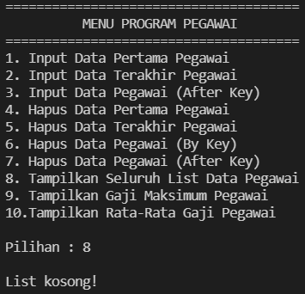

1. Kondisi meng-input data di posisi awal:

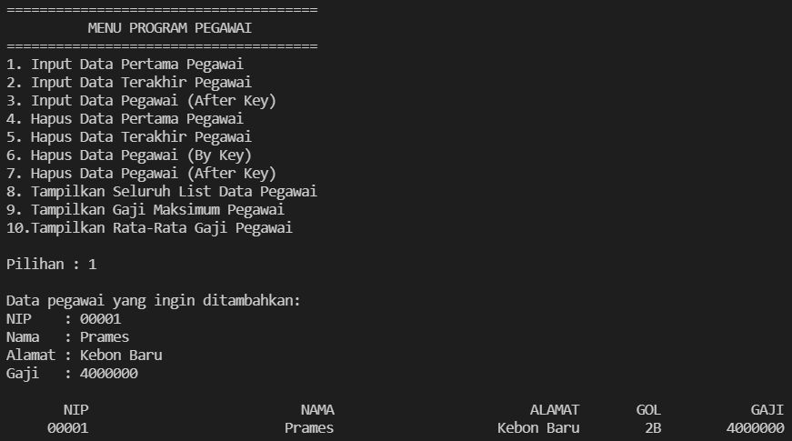

1. Kondisi meng-input data di posisi akhir:

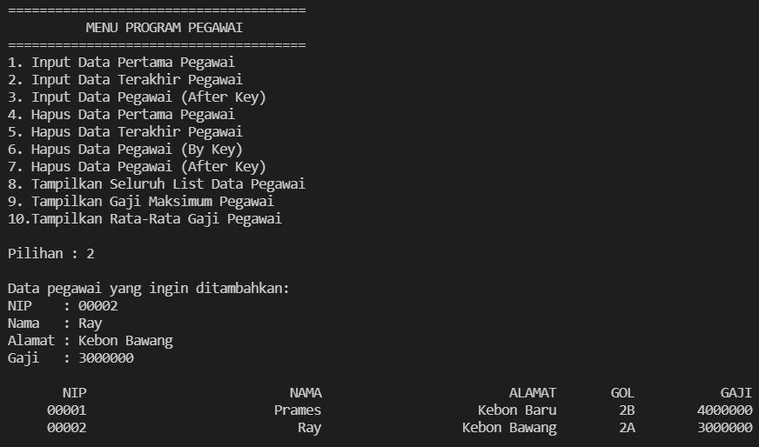

1. Kondisi meng-input data di posisi setelah yang data yang ditentukan:

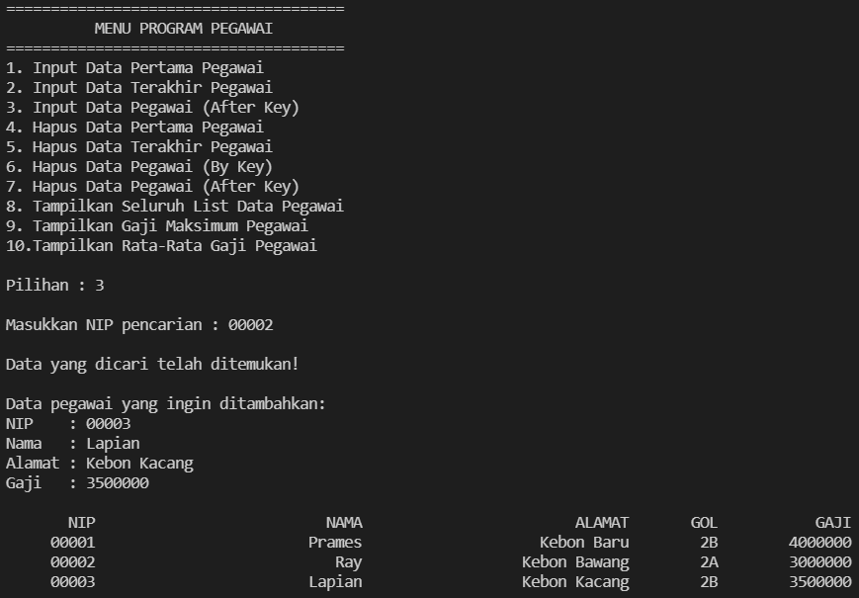

1. Kondisi menghapus data di posisi awal:

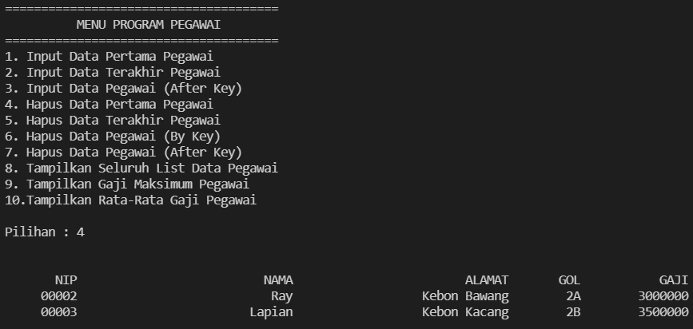

1. Kondisi menghapus data di posisi akhir:

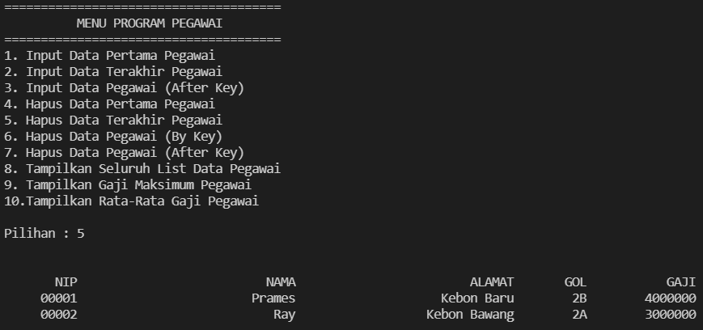

1. Kondisi menghapus data di posisi setelah yang ditentukan:

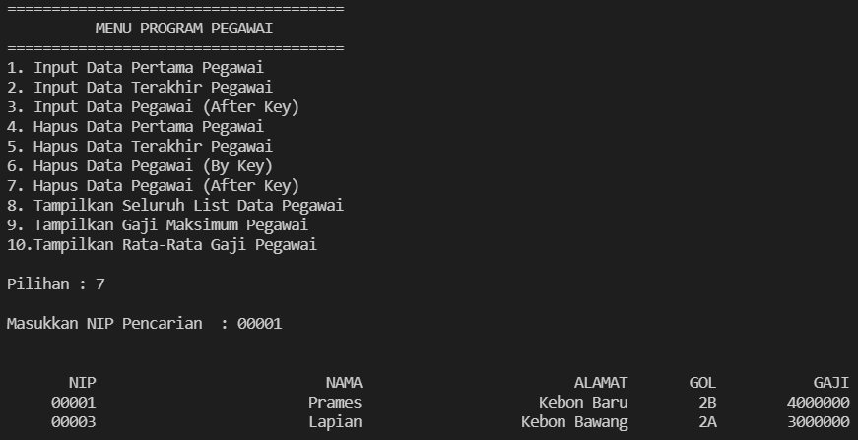

1. Kondisi menghapus data yang dipilih:

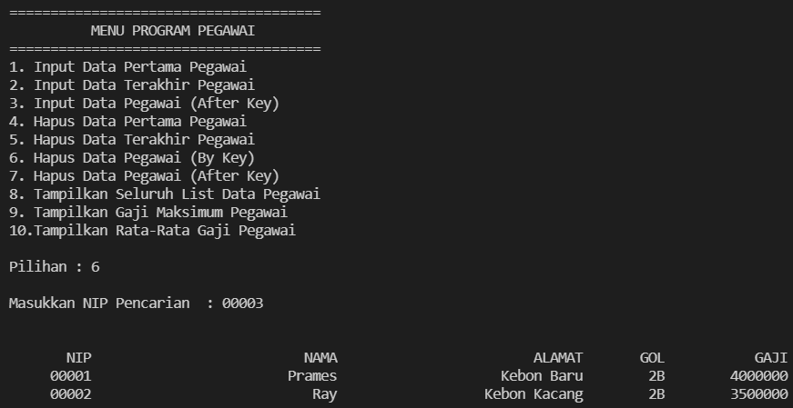

1. Kondisi menampilkan rata-rata gaji pegawai:

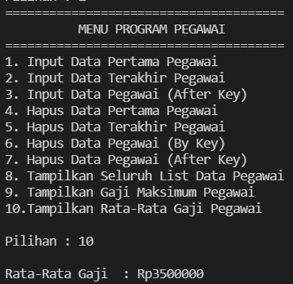

1. Kondisi menampilkan gaji terbesar pegawai:

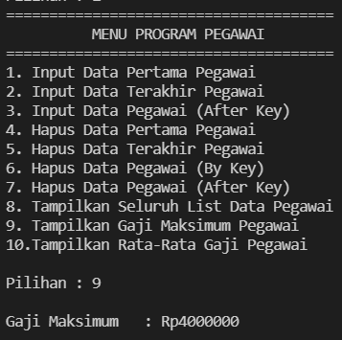

1. Kondisi menampilkan seluruh data terbaru pegawai:

